DZIEŃ 1 TORUŃ – ŚWINOUJŚCIE
Na trasie postój w Stargardzie Szczecińskim dla zwiedzenia bardzo ciekawego Starego Miasta. 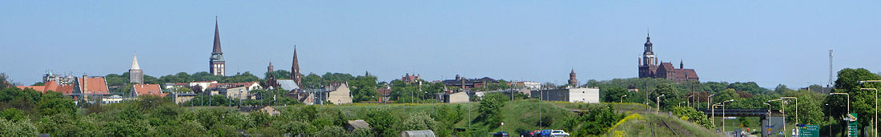
Plan Starego Miasta
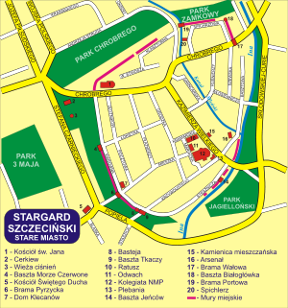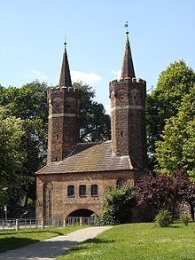
Na terenie Starego Miasta w jego okolicy znajdują się 22 zabytki. Zespół ten ma wielką wartość zarówno z uwagi na wysoką rangę artystyczną poszczególnych obiektów, jak i wobec faktu, że na obszarze Starego Miasta zachowały się w niewiele zmienionym stanie prawie wszystkie architektoniczne dominanty z najświetniejszego okresu jego dziejów. Panującym tu stylem jest późny gotyk w mniejszej części barok. Przeważającym materiałem budowlanym jest duża średniowieczna cegła, nadająca najczęściej nietynkowanym elewacjom charakterystyczną, ciemnoczerwoną barwę.
Pomimo znacznych zniszczeń wojennych, w mieście jest wiele zabytków.
  - kolegiata pw. NMP Królowej Świata – jeden z najcenniejszych zabytków Pomorza Zachodniego. Pochodzi z XIII wieku, zbudowany w stylu gotyckim przez Heinricha Brunsberga, jest to najwyżej sklepiony kościół w Polsce (32,5 m.
  - Kościół św. Jana – pochodzi z XV wieku, kościół ten posiada jedną z najwyższych wież na Pomorzu Zachodnim (99 m), posiada jedyne na Pomorzu sklepienie kryształowe, znajduje się w nim największy na Pomorzu i jeden z największych w Polsce średniowiecznych dzwonów (3,5 t).
- Ratusz – największy wśród średniowiecznych na Pomorzu Zachodnim, zbudowany w XIII wieku, przebudowany w XV.
  - System obwarowań miejskich – pochodzący z II poł. XIII wieku, stanowiły najpotężniejszy system obronny na Pomorzu z Bramą Pyrzycką, uznawaną za najpiękniejszą na Pomorzu, Bramą Wałową łączącą gotyk z renesansem, Bramą Młyńską – jedyną w Polsce położoną nad korytem rzeki, Bramą Świętojańską i basztami: Basztą Morze Czerwone – najokazalszą i największą basztą miejską w Polsce (34 m), Basztą Tkaczy, zwana także Lodową, Basztą Jeńców, Basztą Białogłówką, bastejami i arsenałem.
Zabytki Stargardu Szczecińskiego znajdują się na Europejskim Szlaku Gotyku Ceglanego.
Wyspa Wolin
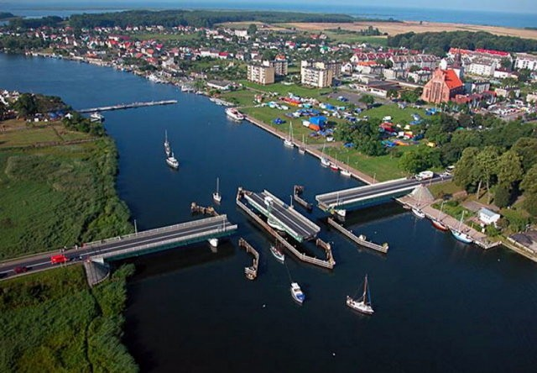
Cofając się, lodowiec wyrzeźbił na Wolinie wyśmienite trasy prowadzące porośniętymi lasem wzgórzami morenowymi i piaszczystymi plażami u podnóża stromych klifów. W środku wyspy znalazło się miejsce dla kilku czystych jezior, a od południa, u płytkich brzegów Zalewu Szczecińskiego, dla siedlisk setek gatunków rzadkich ptaków i innych zwierzaków. Jednym słowem Wolin to kwintesencja wakacji jak z harcerskiej piosenki. Ta największa polska wyspa o powierzchni 265 km2 leży w północno-zachodniej części kraju, otoczona wodami Bałtyku, Zalewu Szczecińskiego oraz rozlewiskami Dziwny i Świny. Trasa wycieczki biegnie ponadto przez tereny przylegające do Zalewu Kamieniarskiego i wzdłuż Wybrzeża. Krajobraz jest zróżnicowany: klifowe wybrzeże, jeziorka polodowcowe, gęste lasy sosnowe i buczyny, bezludne wysepki z dzikimi ptakami. Międzyzdroje, Dziwnów i Świnoujście (położone częściowo na wyspie Uznam) czarują urokiem przedwojennych uzdrowisk, a Kamień Pomorski słynie z zabytków.
DZIEŃ 2 KRAJOBRAZY WYSPY WOLIN
1.Odjazd z hotelu, autokarowe zwiedzanie Świnoujścia z przepiękną promenadą i najpiękniejszą plażą nad Bałtykiem.
ŚWINOUJŚCIE - uznane od ponad 100 lat uzdrowisko, o szerokiej plaży (BŁĘKITNA FLAGA), najpiękniejszej w Polsce, położone na 44 wyspach. Należy do najbardziej znanych kurortów polskiego wybrzeża. Na terenie miasta udostępniono dla turystów latarnię morską, zabytkowe fortyfikacje, muzea oraz rejsy statkami wycieczkowymi po morzu, porcie i do Niemiec.
2. Przeprawa promem na Wyspę Wolin.
3.Zzwiedzanie latarni morskiej oraz fortu Gerarda,
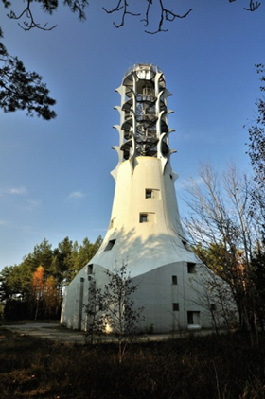
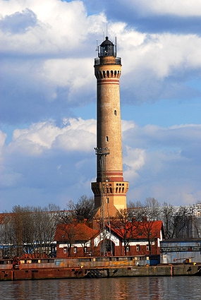
Przy ujściu Świny uwagę zwracają dwie budowle - na zachodnim falochronie Stawa Młyny w formie wiatraka -symbol Świnoujścia, a na wolińskim brzegu latarnia morska. Zbudowana w połowie XIX w. latarnia jest najwyższa na Wybrzeżu (68 m), a jej światło widoczne jest z odległości 21 mil morskich, tj. około 39 km. Zbudowana została w latach 1854-1857, a na początku XX w. gruntownie ją przebudowano i zmieniono jej wygląd. Ze skośnego dachu piętrowego domu wyrasta okrągła wieża latarni wsparta na ośmiokątnej podstawie, z dolną galerią na wysokości 22,5 m. By dostać się na górną galerię widokową na wysokości prawie 61 m, trzeba pokonać ponad 300 schodów. Zwiedzających przyciąga rewelacyjna panorama. Widok obejmuje kredowe klify Rugii, kąpieliska na wyspie Uznam, Świnoujście, klify wyspy Wolin i sięga w głąb Zalewu Szczecińskiego. Warto zwrócić uwagę na urządzenia optyczne zainstalowane w latarni. Potężne żarówki o mocy 4200 W umieszczone są w zmieniaczu, który automatycznie wymienia przepaloną żarówkę na dobrą. Za charakterystykę światła (przerywane sektorowe białe i czerwone) odpowiada kołowa przesłona przypominająca karuzelę napędzaną silnikiem elektrycznym. W przylegającym do latarni budynku czynne jest Muzeum Latarnictwa i Ratownictwa Morskiego.
Latarnia morska, ul. Fińska 4, tel. 91 321 61 03, 10.00-18.00, bilet norm. 3,5 zł, ulgowy 2,5 zł
Muzeum Rybołówstwa Morskiego, pl. Rybaka 1, tel. 91 321 24 26, 9.00?17.00 (wt.-nd.), bilet normalny 6 zł, ulgowy 4 zł
Śladem burzliwej historii ujścia Świny są pozostałości umocnień: bateria Goeben, Fort Gerharda z ekspozycjami poświęconymi świnoujskim fortyfikacjom, Fort Anioła wzorowany na rzymskim Zamku Świętego Anioła oraz Fort Zachodni, niedawno udostępniony zwiedzającym.
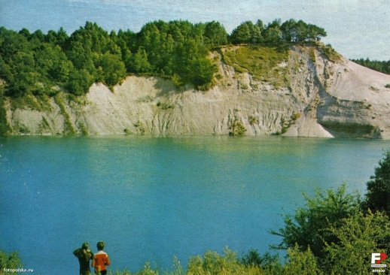
4.Przejazd do miejscowości Wapnica, gdzie zobaczymy jeziorko Turkusowe o wspaniale przejrzystej i połyskującej wodzie. Nazwa tej miejscowości pochodzi od wydobywanej tutaj do lat 50-tych kredy. Jezioro Turkusowe to stare wyrobisko po złożach kredy, eksploatowanej tutaj w porwaku polodowcowym, przywleczonym przez lodowiec. Nad jeziorem górują lesiste wzgórza, z których można podziwiać w pełni jego urok. We wsi rośnie prastary dąb. Następnie przejazd do Lubinia na punkt widokowy tzw. "Zielonkę" (80 m n.p.m.) aby podziwiać piękną panoramę wstecznej delty Świny, Zalewu Szczecińskiego i Zatoki Pomorskiej. Jest to jedyne - poza latarnią morską - miejsce, z którego widać imponującą "krainę 44 wysp", czyli ciągnące się po horyzont trzcinowiska wieńczące na północy Zalew Szczeciński. Widok z tego miejsca szczególnie przy zachodzie słońca jest niezapomniany. Roztacza się on na całą deltę Świny i Zalew Szczeciński. Widzimy pięknie położony Lubin, wysepki znajdujące się na zalewie oraz oddalone Świnoujście i przy ładnej pogodzie nawet wybrzeże niemieckie.
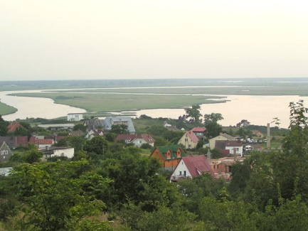
W drodze powrotnej zobaczymy na stoku góry pozostałości tajnej broni Hitlera V-3.
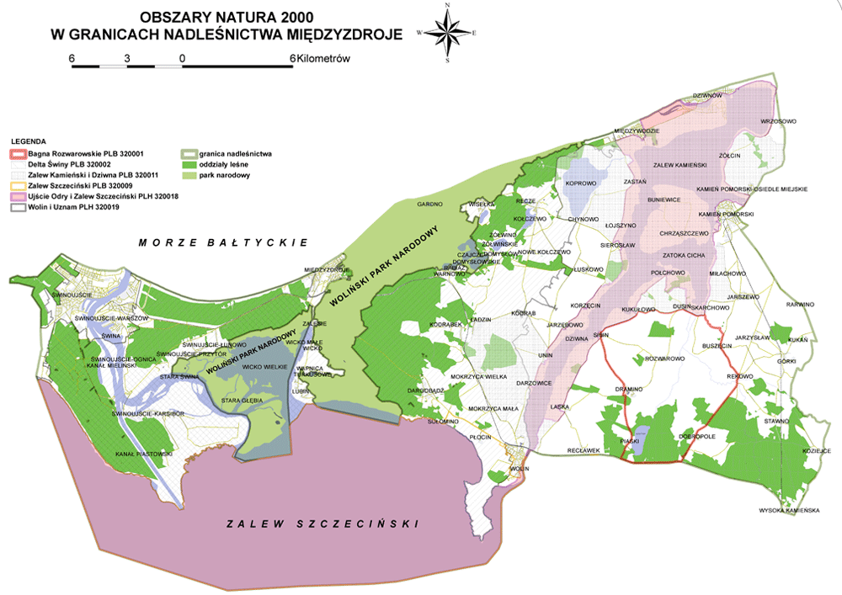
5. Przejazd przez Woliński Park Narodowy do rezerwatu żubrów. Atrakcją wyspy jest Zagroda Pokazowa Żubrów w okolicy Międzyzdrojów. Żubry, potomkowie kilka żubrzych pokoleń wiele lat temu sprowadzonych na Wolin z Białowieży, dzielnie rozmnażają się tutaj, powiększając skromną populację tego gatunku. Do zagrody dotrzemy Żubrową Drogą – przyjemną leśną trasą zamykającą pętlę Międzyzdroje – Wolin – Międzyzdroje. Zagroda pokazowa żubrów znajduje się około 1,5 km od parkingu za Międzyzdrojami przy drodze nr 102 w kierunku Dziwnowa. Zagroda czynna: od 1 V - 30 IX wt.-nd. 10.00 - 18.00 a 1 X - 30 IV 8.00 - 16.00; wstęp 8 zł, ulgowy 3 zł
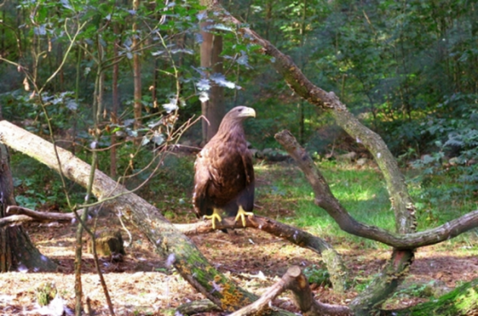
6.Zwiedzanie Muzeum Przyrodniczego Wolińskiego Parku Narodowego. Muzeum Przyrodnicze Wolińskiego Parku Narodowego: ekspozycje stałe prezentują piękno i niepowtarzalność przyrody Parku, bogactwo fauny i flory (między innymi ptactwo Wstecznej Delty Świny, reprezentatywne dla fauny Wolina ssaki leśne, a także zwierzęta wodnych ekosystemów Parku), budowę geologiczną wyspy oraz bursztyn bałtycki.
7. ZALESIE
W Zalesiu znajdują się pozostałości po niemieckim dziale wielokomorowym V3, zwanym pompą wysokoprężną bądź stonogą. Wybudowane w Zalesiu działo było prototypem broni, która z wybrzeża Francji miała ostrzeliwać Londyn. Dzięki ładunkom miotającym, umieszczonym w komorach bocznych, pocisk kalibru 150 mm o wadze 140 kg opuszczać miał lufę długości 130 m z prędkością 1500 m/s, co dałoby mu zasięg 160 km. Działa użyto na froncie zachodnim w grudniu 1944 r., jednak bez większych efektów. Poligon w Zalesiu Niemcy zlikwidowali w lutym 1945 r., uciekając przed zbliżającym się frontem.
DZIEŃ 3 PROGRAM: Wyjazd na niemieckie wybrzeże bałtyckie
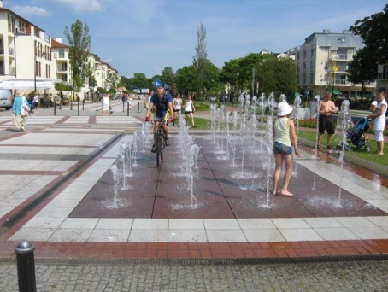
Centrum Świnoujścia leży na niewielkim polskim skrawku wyspy Uznam, terytorium miasta obejmuje aż 44 wyspy. Świnoujście jest portem handlowym, pasażerskim, jachtowym i promowym (połączenia z Trelleborgiem i Ystad w Szwecji, Kopenhagą, a latem także z Rønne na Bornholmie). Położenie miasta sprawia, że dotarcie tu z głębi Polski jest uciążliwe i wymaga skorzystania z jednej z dwóch przepraw promowych. Miasto jest znanym uzdrowiskiem. Dawny ratusz z początku XIX w. jest obecnie siedzibą Muzeum Rybołówstwa Morskiego, prezentującego wystawy dotyczące narzędzi rybackich, starych przyrządów nawigacyjnych, okazów fauny oraz dziejów miasta. We wnętrzu kościoła Chrystusa Króla uwagę zwraca zawieszony u stropu, XIX-wieczny drewniany model żaglowca. Świnoujski Park Zdrojowy o powierzchni 40 ha urządzony został przez znanego królewskiego ogrodnika z Berlina Petera Josefa Lenné. Dziś rosną w nim pomnikowe okazy drzew, m.in. cisy i dęby piramidalne. Park Zdrojowy oddziela zabudowę dzielnicy uzdrowiskowej od szerokich (do 130 m), piaszczystych plaż ciągnących się aż po kąpieliska po niemieckiej stronie Uznamu (Usedom).
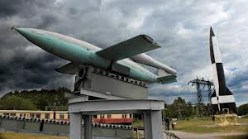
Wyjazd do Peenemuende
Autokarowy przejazd ca 50 km do Muzeum Historyczno – Technicznego w Peenemuende, gdzie obejrzymy pozostałości fabryki najbardziej technicznie zaawansowanej broni rakietowej hitlerowskich Niemiec.
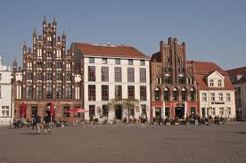
Przejazd do Greifswald.
Greifswald jest pięknym miastem z zabytkową starówką, zaliczoną do grupy UNESCO. Zobaczymy uniwersytet, kościoły św. Marii, św. Jakuba, katedrę św. Mikołaja, mieszczański rynek i inne.
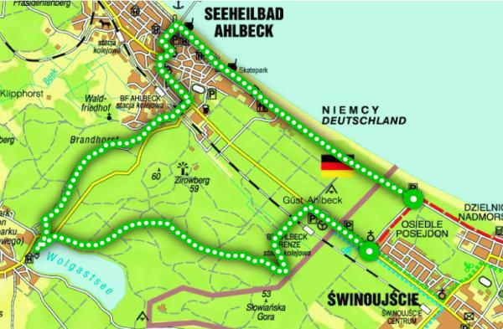
Powrót w rejon Świnoujścia na kąpieliska niemieckie

Miejscowe oceanaria
Można tu zobaczyć wiele gatunków ryb występujących w morzach całego świata.
Międzyzdroje, ul. Parkowa, tel. 0501205222,
Świnoujście, ul. Powstańców Śląskich 8, w sezonie czynne od 9.00 do 21.00; wstęp 8 zł, ulgowy 6 zł.
ARENA WOJNY
W latach 80. przyległe do Świnoujścia tereny Zatoki Pomorskiej stały się areną "wojny" polsko-enerdowskiej. Na skutek jednostronnego rozszerzenia przez NRD pasa wód terytorialnych część akwenu portu świnoujskiego, m.in. kotwicowisko nr 2 i pogłębiany tor podejściowy, znalazła się na wodach terytorialnych NRD, które swymi działaniami zmierzało do "zdławienia" zespołu portowego Szczecin-Świnoujście. Szczególnie agresywnie zachowywały się okręty patrolowe NRD wobec polskich żeglarzy, zdarzały się przypadki taranowania jachtów. Wskutek sztywnego stanowiska strony niemieckiej negocjacje nie przynosiły rozwiązania. Tuż przed przemianami politycznymi w Polsce w 1989 r. NRD nagle zmieniła stanowisko i doszło do zawarcia porozumienia.
DZIEŃ 4 PROGRAM: Międzyzdroje i wybrzeże klifowe
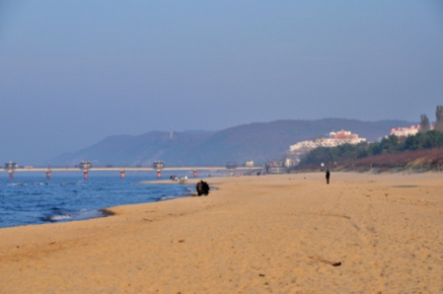
Międzyzdroje to najbardziej znane kąpielisko na zachodnim Wybrzeżu, którego nazwa wywodzi się od położenia między źródłami (zdrojami). Wszystkie atrakcje miasta skoncentrowano w jednym miejscu.
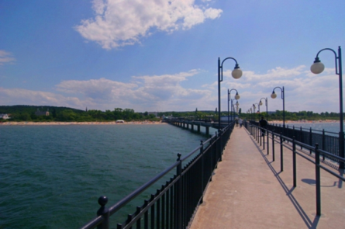
Wśród zabudowy wyróżnia się hotel Amber Baltic. Tuż obok niego, na Promenadzie Gwiazd, można przyłożyć swoją rękę do odciśniętych w trotuarze dłoni polskich artystów oraz zobaczyć niewielkie rzeźby, upamiętniające najznakomitszych polskich reżyserów. Warto odwiedzić też pobliski Gabinet Figur Woskowych, ul. Bohaterów Warszawy 20.
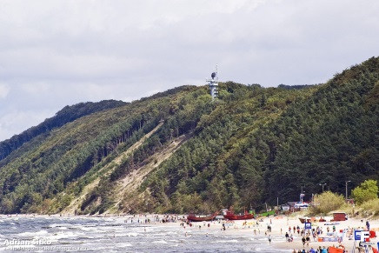
Obowiązkowym punktem wycieczki po Międzyzdrojach jest molo - wzniesione pod koniec XIX w. jako drewniane, wielokrotnie przebudowywane po zniszczeniach spowodowanych przez sztormy. Obecne molo jest betonowe i po wydłużeniu przez niemieckiego armatora w 2004 r. ma 395 m. Z mola podziwiać można panoramę okolicy - po stronie zachodniej widać urządzenia portu i latarnię morską w Świnoujściu, na wschód od mola wznosi się wysoki klif woliński z górą Gosań.
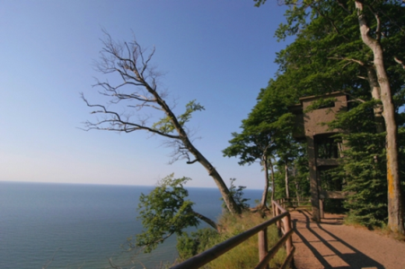
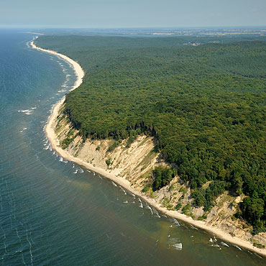
Jako ostatni punkt programu spacer z molo w Międzyzdrojach brzegiem morza po Wolińskim Parku Narodowy na pobliską Kawczą Górę - punkt widokowy na klifie i dalej grzbietem klifu na Wzgórze Gosań – najwyższy punkt klifu na polskim wybrzeżu.
DZIEŃ 5 WYCIECZKA OBJAZDOWA
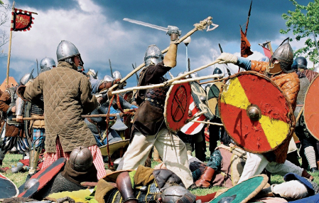
WOLIN
Przed wiekami najważniejszą osadą na wyspie było miasto Wolin, duży ośrodek wymiany handlowej między Słowianami i światem skandynawskim. Miasto pojawia się w legendach Wikingów, jako mityczny Jomsborg, miejsce schronienia słynnych wojowników i rzeczywiście, było celem wielu ich wypraw, choć przeważnie łupieżczych. Na skutek kolejnych podbojów, głównie szwedzkich i pruskich, Wolin utracił swoją tożsamość i mocną pozycję wśród nadbałtyckich miast. Pamięć o Złotym Wieku Wolina podtrzymują jednak od kilkunastu lat organizatorzy Festiwalu Wikingów w tym mieście. W czasie jego trwania okolice miasta cofają się w czasie o tysiąc lat, zapełniając wojownikami i kobietami w dawnych strojach, odtwarzając życie codzienne Wikingów i Słowian (czyli mężczyźni się biją, a kobiety robią całą resztę).
Dzisiaj to niewielkie miasteczko nad wschodnim brzegiem Dziwny. W X w. ta niewielka osada była olbrzymim, jak na ówczesne warunki, miastem, utożsamianym z legendarną Winetą lub Jomsborgiem. Zabudowa ciągnęła się na przestrzeni 4 km, a mieszkało tu 6-8 tys. osób. Nabrzeże portowe miało 300 m długości, a kontakty handlowe sięgały Bizancjum, Indii i Chin. Na Srebrnym Wzgórzu funkcjonowała dzielnica rzemieślnicza. Wolin był centrum kultu boga Trygława - tu znajdowała się świątynia poświęcona temu bóstwu.
Niewielki, zachowany fragment murów miejskich przypomina o minionej świetności miasta. W odbudowanym ze zniszczeń wojennych gotyckim halowym kościele św. Mikołaja (patrona żeglarzy i rybaków) warto zobaczyć odtworzone drewniane empory. W miejscu dawnego zamku wznosi się neogotycki ratusz, a obok niego funkcjonuje Muzeum Regionalne im. Andrzeja Kaubego z ekspozycją archeologiczną, której cennym eksponatem jest figurka Światowida z czterema obliczami. Głaz pamiątkowy usytuowany naprzeciw muzeum przypomina o śmierci w Wolinie w 986 r. duńskiego króla Haralda Sinozębego. Co roku w sierpniu odbywa się tu Festiwal Wikingów.
Centrum Słowian i Wikingów - tel. 0913260741, IV,VI i IX,X 10.0016.00, VII - VIII 10.0020.00. Rekonstrukcja wioski słowiańskiej sprzed 1000 lat. Można tu m.in. zobaczyć warsztaty garncarzy, uczestniczyć w warzeniu strawy, walczyć na drewniane miecze, strzelać z łuku.
KAMIEŃ POMORSKI
To 9-tysięczne miasto i uzdrowisko (solanki i borowina), ulokowane na wschodnim brzegu Dziwny - najdalej na wschód położonej cieśniny łączącej Zalew Szczeciński z Zatoką Pomorską. Przez krótki czas w XII w. Kamień był siedzibą książęcą i biskupią, a po przeniesieniu dworu książęcego do Szczecina pozostał kościelną stolicą Pomorza Zachodniego. Miasto zachowało średniowieczny układ urbanistyczny z okresu lokacji.
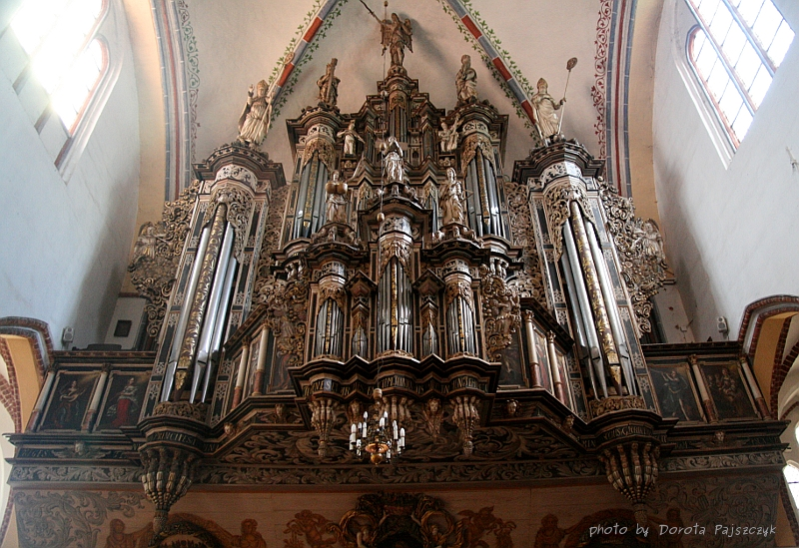
Romańsko-gotycka konkatedra NMP, Jana Chrzciciela i św. Faustyna to historyczna świątynia biskupów diecezji pomorskiej. Świątynia jest trójnawową bazyliką z nawą poprzeczną. Attyka wschodniej nawy ozdobiona jest szczytami z glazurowanych cegieł. Nawa główna i północna nawa boczna posiadają sklepienia krzyżowo-żebrowe, a południowa - gwiaździste. Sklepienie nawy głównej zdobione jest gotyckim malowidłem, przedstawiającym Chrystusa, jako sędziego w otoczeniu symboli ewangelistów. Choć większość wyposażenia katedry jest barokowa, to zachowały się: romańskie malowidła w absydzie prezbiterium ("Chrystus Ukrzyżowany"), portale do zakrystii i w południowej ścianie transeptu, późnogotycki tryptyk ze scenami Zaśnięcia, Wniebowzięcia i Koronacji NMP, a także gotyckie stalle, chrzcielnica, krucyfiks na łuku tęczowym oraz figury św. Jana Chrzciciela i św. Jana Ewangelisty. Organy, mające 47 głosów i 3300 piszczałek, zostały ufundowane przez księcia Ernesta Bogusława de Croy i corocznie są wykorzystywane podczas festiwalu organowego. Od północy przylega do katedry wirydarz otoczony krużgankiem - na pierwszym piętrze znajduje się skarbiec, w którym przechowywana jest m.in. kopia zaginionego relikwiarza św. Korduli. Obok katedry stoi pałac biskupi, pierwotnie gotycki, przebudowany w stylu renesansowym, w którym warto zwrócić uwagę na wykusz oraz szczyt maswerkowy (ozdobiony wykutym z kamienia wzorem geometrycznym). Wysłuchanie koncertu organowego (opcja)
Pośrodku rynku wznosi się gotycki ratusz z podcieniem. Zachodni, późnogotycki szczyt ozdobiono maswerkami, wschodni, też gotycki, jest znacznie wcześniejszy. Ciekawostką jest wmurowana w ścianę kuna - dawne narzędzie tortur. Ze średniowiecznych obwarowań miejskich zachowały się gotyckie Brama Wolińska i Wieża Piastowska, będące dziś siedzibą Muzeum Kamieni.
Muzeum Kamieni, ul. Słowackiego 1, tel. 607 970 880, 603 584 970, bilet normalny 10 zł, emeryci, renciści i studenci 7 zł, dzieci 5 zł
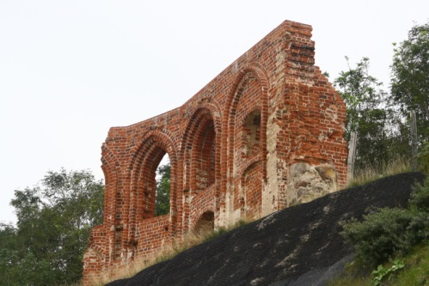
TRZĘSACZ
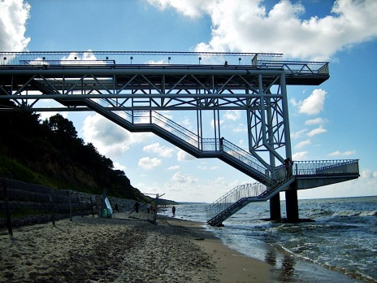
Atrakcją, która przyciąga turystów do tej niewielkiej wioski, położonej na wysokim, klifowym brzegu Bałtyku, są ruiny gotyckiego kościoła, wzniesionego w XV w. w odległości około 2 km od brzegu morskiego. Na skutek niszczącej działalności morza (abrazji) brzeg przesuwał się na południe i w 1900 r. runął do morza północno-zachodni narożnik świątyni, a rok później cała północna ściana. Do czasów współczesnych zachował się tylko fragment południowej ściany. W pobliżu kościoła wybudowano schody, wiodące do podnóża klifu. W niewielkiej odległości od ruin funkcjonuje Multimedialne Muzeum na 15. Południku, który przebiega przez Trzęsacz.
Muzeum na 15. Południku, ul. Klifowa 3b, tel. 91 38 62 926,604 14 17 83, czynne cały rok
NIECHORZE
W centrum dużej wsi rybackiej i znanego kąpieliska zachowały się chaty rybackie oraz wille z przełomu wieków XIX i XX. W wiosce funkcjonuje Muzeum Rybołówstwa, w którym możemy się zapoznać z łodziami i ze sprzętem rybackim.
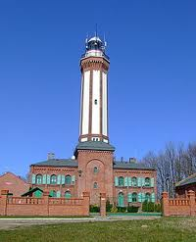
Perłą na szlaku jest latarnia w Niechorzu, której światło od 1866 r. ułatwia statkom podejście do Świnoujścia od strony wschodniej. Wzniesiona na wysokim, ponad 20-metrowym klifie, należy z pewnością do najpiękniejszych budowli tego typu na polskim wybrzeżu. Na czworokątnej podstawie, do której dobudowano symetrycznie dwa budynki, wznosi się ośmioboczna wieża, której narożniki wyłożone są na przemian cegłami czerwonymi i czarnymi, natomiast ściany pokrywają jasnożółte cegły licowane. Na wysokości 35,7 m znajduje się taras widokowy, a ponad nim stalowo-szklana laterna przykryta kopulastym daszkiem. Na górę można się dostać wewnętrzną klatką schodową, po 210 kamiennych stopniach. Podczas wojny w laternę trafił pocisk artyleryjski, niszcząc urządzenia optyczne. Latarnia została ponownie uruchomiona w 1948 r. W 2000 r. przeszła generalny remont i jest udostępniona do zwiedzania. Ponieważ wzniesiono ją na klifie (do opaski betonowej u podnóża klifu wiodą schody), jej światło jest widoczne w promieniu 20 mil morskich tj. około 37 km. W sezonie letnim atrakcją jest kolejka wąskotorowa przejeżdżająca przez Niechorze na trasie Gryfice-Pogorzelica.
Latarnia morska, ul. Polna 30, tel. 91 386 34 74, bilet normalny 4 zł, ulgowy 3 zł
Muzeum Rybołówstwa, al. Bursztynowa 28, VII-VIII 10.00-20.00 (codz.), IX-VI 10.00-16.00 (wt.-nd.), bilet normalny 6 zł, ulgowy 5 zł, rodzinny 14 zł.
TRZEBIATÓW
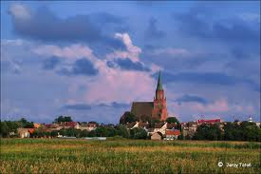
To położone nad Regą miasto ma niezwykle barwną i bogatą historię. W średniowieczu posiadało prawo wolnej żeglugi na Redze, a trzebiatowscy mieszczanie wznieśli morski port - Regoujście. O znaczeniu Trzebiatowa świadczy fakt, że miasto było członkiem Hanzy. Osada cieszyła się licznymi przywilejami - prawem składu, zwolnieniami celnymi na Bałtyku i w Sundzie, prawem bicia monety. Zapiaszczenie rzeki spowodowało jednak zmniejszenie znaczenia miasta i żeglugi na Redze. Trzebiatów, jako jedno z nielicznych miast na Pomorzu, zachował duże fragmenty zabytkowej zabudowy.
Nad miastem i okolicą dominuje 90-metrowa wieża gotyckiego kościoła NMP. Jest to kościół halowy, kryty wysokim, dwuspadowym dachem, ze sklepieniem gwiaździstym. Imponujące rozmiary świątyni - długość 72 m, szerokość 26 m - świadczą o niegdysiejszej potędze tego niewielkiego dziś miasteczka. Większość wyposażenia świątyni jest neogotycka, jednak na łuku tęczowym zachowało się gotyckie malowidło, a w bocznych nawach oparcia można jeszcze zobaczyć renesansowe stalle, a ponadto kilka epitafiów. Na wieży, wykorzystywanej w średniowieczu do celów nawigacyjnych, znajdują się trzy dzwony. Największy z nich nosi imię Maria i waży 7,2 t.
W budynku ratusza z początków XVIII w. zachowały się trzy gotyckie arkady z glazurowanych cegieł. Uroku dodaje budynkowi zegarowa wieżyczka z barokowym hełmem. Wokół rynku znajdują się kamieniczki mieszczańskie, wśród których uwagę zwraca jedna z nich, ozdobiona sgrafitto, które przedstawia słonia podnoszącego trąbą miecz - jest to pokłosie pobytu tego niezwykłego zwierzęcia w Trzebiatowie w 1635 r. Z dawnych obwarowań miejskich zachowały się wzniesiona na planie koła gotycka Baszta Kaszana, kryta dachem namiotowym, i niewielkie fragmenty murów miejskich.
Na sejmie w Trzebiatowie w 1534 r. wprowadzono wyznanie ewangelickie na Pomorzu. Sejm obradował w gotyckiej kaplicy Św. Ducha, która dziś służy wyznawcom prawosławia. Z kolei gotycką, cmentarną kaplicę św. Gertrudy użytkuje dziś Kościół bizantyjsko-ukraiński (greckokatolicki). Ciekawostką jest krzyż pokutny stojący przy ulicy Kilińskiego - typowy dla Śląska, na Pomorzu znajdują się tylko trzy takie obiekty. Krzyż pokutny wznoszony był w średniowieczu przez sprawcę zabójstwa w miejscu jego popełnienia jako jedna z form zadośćuczynienia bliskim ofiary, dlatego też często widnieje na nim narzędzie mordu.

BASZTA KASZANA
Baszta Kaszana jest symbolem waleczności trzebiatowian. W czasach walk z pobliskimi Gryficami, których przyczyną były spory o żeglugę na Redze, pilnujący baszty strażnik upuścił miskę z gorącą kaszą, która miała spaść na skrycie podchodzących w ciemnościach pod mury Trzebiatowa gryficzan i dotkliwie poparzyć jednego z nich. Krzyk poszkodowanego zaalarmował straże. Złośliwi mówią, że miska z kaszą spadła podczas amorów strażnika z dziewką, która przyniosła mu posiłek.
GRYFICE
Leżące nad dolną Regą Gryfice należały już w XIV w. do Hanzy, tocząc spory, niekiedy nawet zbrojne, z pobliskim Trzebiatowem. Z sześciu baszt i trzech wież w murach obronnych zachowały się tylko gotycka, cylindryczna Baszta Prochowa ze stożkowym dachem, gotycka Brama Wysoka z renesansową nadbudową, nakryta czterospadowym dachem z sygnaturką, oraz gotycka Brama Kamienna z elementami renesansowymi. Wciąż można także oglądać niewielkie pozostałości murów miejskich. W gotyckim kościele Wniebowzięcia NMP, jednonawowym, ze sklepieniem gwiaździstym, zachowało się częściowo zabytkowe wyposażenie, m.in.: romańska chrzcielnica, gotycki ołtarz boczny w formie tryptyku, barokowy ołtarz główny, XVIII-wieczne stalle i ambona.
Miłośnicy kolei z pewnością chętnie odwiedzą Stałą Wystawę Pomorskich Kolei Wąskotorowych. Można tam zobaczyć kilkanaście wąskotorowych parowozów i lokomotyw spalinowych oraz wagony kolejowe. W sezonie letnim codziennie można stąd wyruszyć w podróż do Pogorzelicy Ciuchcią Retro Ekspres prowadzoną przez zabytkowy parowóz lub lokomotywę.
Informacje praktyczne:
Stała Wystawa Pomorskich Kolei Wąskotorowych, Błonie 2, tel. 91 384 55 96, 10.00?15.00 (codz.), w nd. wstęp wolny, bilet normalny 6 zł, ulgowy 4 zł
PŁOTY (opcja - zależne od stanów czasu i zmęczenia)
W tym małym miasteczku znajdują się aż dwa zamki. Starszy z nich, zwany też zamkiem Blücherów, wzniesiono w XIII w. w stylu gotyckim, a następnie przebudowano na renesansowy. Dziś mieszczą się w nim biblioteka oraz archiwum. Młodszy zamek, położony w rozległym parku nad Regą, do którego wiedzie zwracający uwagę budynek bramny, zwany jest zamkiem Ostenów, a pochodzi z XVII w. Przebudowany został na przełomie XIX i XX w. przez ówczesnych właścicieli, którymi byli Bismarckowie. Nad Regą funkcjonuje niewielka elektrownia wodna.
Zamek Ebersteinów (Urząd Stanu Cywilnego), pl. Konstytucji 3 Maja 1, tel. 91 385 14 11Zamek von der Ostenów (biblioteka publiczna), ul. Zamkowa 2, tel. 91 385 13 50
DZIEŃ 6 SZCZECIN
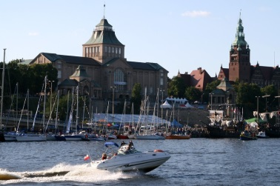
- Podróż wodolotem ze Świnoujścia do Szczecina,
- Zwiedzanie Szczecina - Wały Chrobrego, Bazylika Archikatedralna - wjazd windą na wieżę widokową (panorama miasta), port
- Wizyta w Eksperymentarium Eureka - wystawa interaktywnych urządzeń, dzięki którym uczestnicy w sposób zabawowy przeprowadzają różnego rodzaju doświadczenia i eksperymenty fizyczne. Możemy pobawić się kilkumetrowymi bańkami mydlanymi, zobaczyć ogromną i starannie wykonaną słoneczną kulę, obejrzeć tornado, latającą piłkę, wiele złudzeń,
- Powrót wodolotem do Świnoujścia
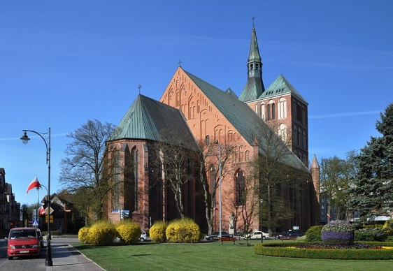
DZIEŃ 7 POWRÓT DO TORUNIA
Postój dla zwiedzenia portu, mola i odbudowanego wiele lat po wojnie Starego Miasta w Kołobrzegu.

Alternatywne rejsy, propozycja rejsu z ogniskiem
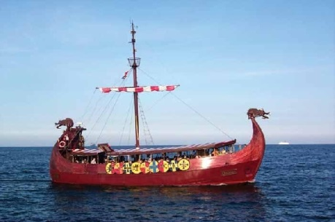
Świnoujście - rejsy po porcie oraz do miejscowości w niemieckiej czci wyspy Uznam (Adler-Schiffe, tel. 913224288). Uruchomiono też połączenie wodolotem do Szczecina (z nabrzeża Władysława IV, na wyspie Uznam),
Centrum Informacji Turystycznej, tel. 913271629
Zalesie koło Wicka - rejsy po jeziorach Wicko Małe i Wicko Wielkie, 10.00, 11.30, 15.00 i 16.30, w weekendy dodatkowo rejs od 18.00 do 21.00, połączony z ogniskiem.

